

ИНТЕГРИСАНЕ АКАДЕМСКЕ СТУДИЈE СТОМАТОЛОГИЈЕ
ЗАВРШНИ РАД

ПЕТА ГОДИНА СТУДИЈА

школска 2025/2026.

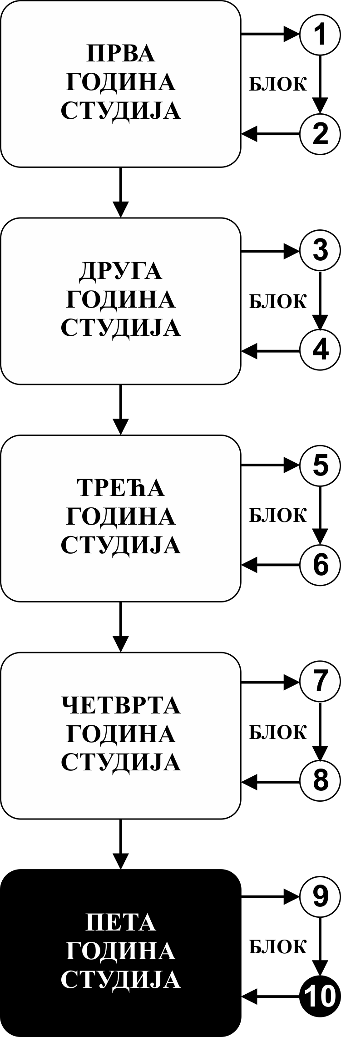

Предмет:

ЗАВРШНИ РАД

Предмет се вреднује са 6 ЕСПБ

НАСТАВНИЦИ И САРАДНИЦИ:

РБ | Име и презиме | Email | Звање
- 1 | Раша Младеновић | rasa.mladenovic@med.pr.ac.rs | Ванредни професор
 | Марко Милосављевић | drm.milosavljevic@yahoo.com | Ванредни професор
 | Мирослав Васовић | miki_vasovic@yahoo.com | Ванредни професор
 | Анђела Милојевић Шамановић | andjela-kg@hotmail.com | Доцент
 | Миона Вулетић | miona91kg@gmail.com | Доцент
 | Сузана Живановић | suzanazivanovic91@yahoo.com | Доцент
 | Александар Ацовић | dr.acovic115@gmail.com | Доцент
 | Милица Јовановић | micamonro@gmail.com | Доцент

СТРУКТУРА ПРЕДМЕТА:

 | Завршни | Наставник-руководилац
1 | Завршни тест | Проф. др Раша Младеновић
2 | Одбрана завршног рада | Проф. др Раша Младеновић

ОЦЕЊИВАЊЕ:
Услов за полагање завршног рада је да су положени сви испити студијског програма ИАСС. Студент савладава предмет полагањем завршног теста и одбраном завршног рада. Оцена је еквивалентна броју освојених поена. Поени се стичу на два начина:

ЗАВРШНИ ТЕСТ: На овај начин студент може стећи до 40 поена. Избор питања на тесту по областима се налази у приложеној шеми за оцењивање на тесту. Уколико студент не стекне више од 50% поена на завршном тесту не може да приступи одбрани завршног рада.

ОДБРАНА ЗАВРШНОГ РАДА: На овај начин студент може да стекне до 60 поена. Одбрана завршног рада подразумева завршну проверу вештина и одбрану рада. Завршном провером вештина се може стећи 20 поена, а одбраном рада 40 поена. У оквиру завршне провере вештина студент је у обавези да прегледом пацијента узме анамнезу, уради клинички преглед пацијента, интерпретира налаз, постави дијагнозу (диференцијалну дијагнозу) и предложи додатне дијагностичке процедуре. У оквиру одбране рада студент је у обавези да предложи план терапије, образложи и спроведе терапијски поступак. Уколико студент не оствари више од 50% поена на одбрани завршног рада није положио испит.

Завршни рад |  | МАКСИМАЛНО ПОЕНА
 |  | Завршни тест | Одбрана завршног рада |  | Σ
 |  | Завршни тест | Завршнa провера вештина | Одбрана рада | Σ
1 | Максилофацијална хирургија | 3
2 | Ортопедија вилица | 3
3 | Дечја и превентивна стоматологија | 7
4 | Орална хирургија | 7
5 | Протетика | 7
6 | Пародонтологија | 6
7 | Болести зуба | 7
Σ |  | 40 | 20 | 40 | 100

КОНСУЛТАТИВНА НАСТАВА: Консултације се могу заказати са руководиоцем предмета, проф. др Рашом Младеновићем (rasa.mladenovic@med.pr.ac.rs)

Завршна оцена се формира на следећи начин:

Да би студент положио предмет мора да оствари минимум 51 поен и да положи завршни тест и одбрани завршни рад.
Да би положио завршни тест студент мора да оствари више од 50% поена на тесту.
Да би одбранио завршни рад студент мора да оствари више од 50% поена на одбрани рада.

број освојених поена | оцена
0 – 50 | 5
51 – 60 | 6
61 – 70 | 7
71 – 80 | 8
81 - 90 | 9
91 - 100 | 10

ЛИТЕРАТУРА:

Обавезна литература за предмете који су обухваћени тестом, налази се у силабусима свих наведених предмета | http://www.medf.kg.ac.rs/

ПРОГРАМ: Програм завршног рада обухвата стечено знање из свих положених предмета и проверава се питањима из кључних области.
Питања на завршном тесту се бирају из следећих области: (табела)

Област | Број питања
Максилофацијална хирургија | 3
Ортопедија вилица | 3
Дечја стоматологија и Превентивна стоматологија | 7
Орална хирургија | 7
Протетика | 7
Пародонтологија | 6
Болести зуба | 7
Σ | 40


ЗАВРШНИ ТЕСТ 40 ПОЕНА

ОЦЕЊИВАЊЕ ЗАВРШНОГ ТЕСТА
Тест има 40 питања
Свако питање вреди 1 поен


ОДБРАНА ЗАВРШНОГ РАДА 60 ПОЕНА

ОЦЕЊИВАЊЕ ЗАВРШНОГ РАДА
Завршна провера вештина 20 поена Одбрана рада 40 поена

КОМИСИЈА ЗА ПОЛАГАЊЕ ИСПИТА – ЗАВРШНИ РАД
Комисија:
Доц. др Раша Младеновић
Проф. др Марко Милосављевић
Проф. др Мирослав Васовић

Резервни чланови:
Доц. др Сузана Живановић
Доц. др Анђела Милојевић Шамановић
Доц. др Александар Ацовић
Доц. др Миона Вулетић
Доц. др Милица Јовановић

